La Forêt c'est Super, mais l'été ça craint
Chaque été, plusieurs milliers d’hectares de forêts, de pinèdes, de garrigues partent en fumée.
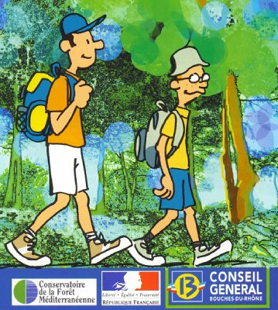
Ce triste constat pour l’environnement du département des Bouches-du-Rhône est trop souvent la conséquence de notre inattention collective.
Alors pour préserver des vies humaines et protéger notre patrimoine, ayons - tous ensemble - le réflexe civique d’appliquer les bons plans

Les Mauvais Plans
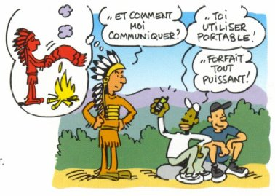
Mauvais Plan n°1 :
Brûler du bois mort, des broussailles ou des herbes sèches en été.
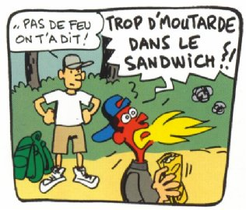
Mauvais Plan n°2 :
Allumer un feu, un barbecue, un réchaud à gaz pour pique-niquer.
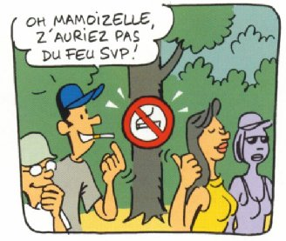
Mauvais Plan n°3 :
Allumer une cigarette, un briquet, une allumette.
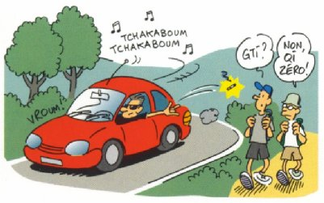
Mauvais Plan n°4 :
Jeter une cigarette à terre, même apparemment éteinte.
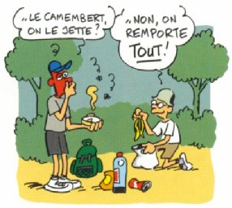
Mauvais Plan n°5 :
Laisser ses détritus sur place (ils sont très inflammables).
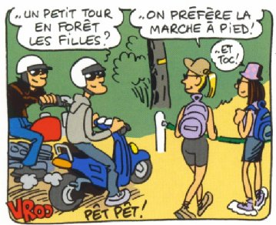
Mauvais Plan n°6 :
Rouler en scooter, en moto ou en voiture sur les chemins forestiers.
Quand il fait chaud, les gaz d’échappement ou une étincelle provoquée par la friction du châssis sur une pierre peuvent suffire à mettre le feu aux broussailles.
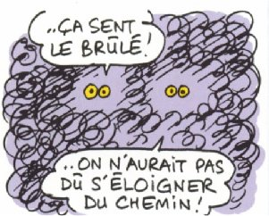
Mauvais Plan n°7 :
Quitter les chemins balisés au cours d’une promenade en cas d’incendie, ta sécurité est en danger.

Les Bons Plans
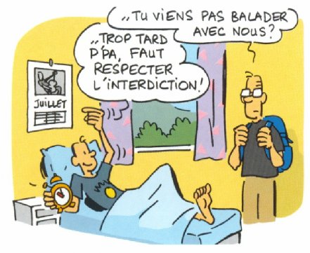
Bon Plan n°1 :
Pénètre dans la colline uniquement les jours autorisés, en été.
- Autorisation réglementée de se promener du 1er juin au deuxième samedi de septembre.
- Pour savoir si c'est autorisé, appelle le 0811 20 13 13 ou consulte sur ce site web la rubrique le Niveau de Danger feu de forêt.
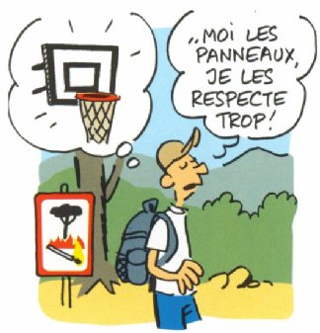
Bon Plan n°2 :
Apprends à connaître les panneaux d’interdiction protégeant la forêt et respecte-les.

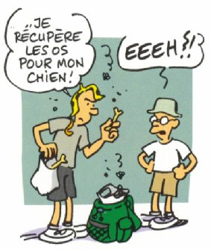
Bon Plan n°3 :
Apprends à connaître les panneaux d’interdiction protégeant la forêt et respecte-les.
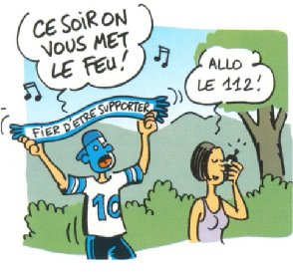
Bon Plan n°4 :
Préviens les pompiers à la moindre fumée suspecte (tél : 18 ou 112) et essaie de localiser de façon précise le feu.
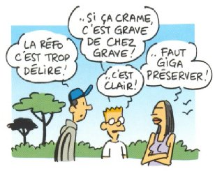
Bon Plan n°5 :
Discute avec tes copains de la protection de la forêt et participe activement à sa sauvegarde.
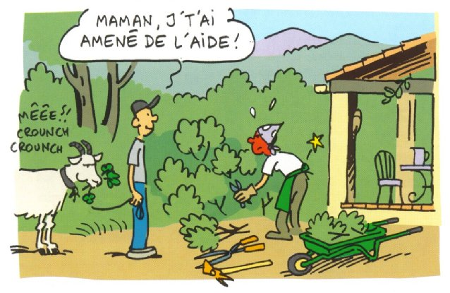

Source : http://www.comites-feux.com/Object.asp?IdObj=2533&Pge=1&CCH=110526175745:15:4&cwSID=CF9F3FB10F594810A5D72A0308DC9B90&AID=0

